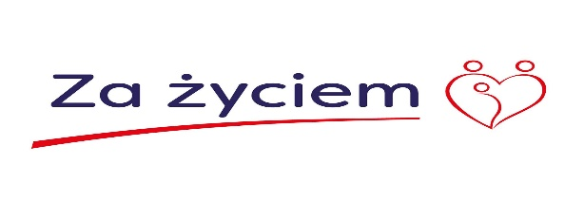

DEKLARACJA UCZESTNICTWA W PROGRAMIE „ZA ŻYCIEM”

Ja niżej podpisany
imię i nazwisko rodzica/ opiekuna prawnego składającego deklarację
deklaruję chęć przystąpienia mojego dziecka do udziału w rządowym Programie „Za życiem” realizowanym przez Zespół Szkół Specjalnych w Żurominie; ul Wyzwolenia 16; 09-300 Żuromin, w ramach zadań ośrodka koordynacyjno-rehabilitacyjno-opiekuńczego.
I. Dane dziecka
Nazwisko i imię dziecka: _____________________________________________________________
Data urodzenia: _____________________________________________________________
Numer PESEL dziecka: _____________________________________________________________
Pełny adres zamieszkania: _____________________________________________________________
Żłobek/Przedszkole: _____________________________________________________________
II. Oświadczam, iż moje dziecko posiada: (proszę zaznaczyć posiadane dokumenty):
opinię o wczesnym wspomaganiu rozwoju
orzeczenie o potrzebie kształcenia specjalnego
zaświadczenie lekarskie zgodne z ustawą „Za życiem”
orzeczenie o niepełnosprawności

III. Kontakt tel. do rodzica/ opiekuna prawnego, składającego deklarację:
___________________________________

miejscowość, dnia |  | podpis rodzica/ opiekuna prawnego składającego deklarację

OŚWIADCZENIA
Oświadczam, iż:
- Zapoznałem się z Regulaminem rekrutacji i uczestnictwa w Programie
- Zostałem poinformowany, iż mój udział w Programie jest bezpłatny oraz uczestniczę w projekcie finansowanym ze środków publicznych.
- Mój udział w Programie jest dobrowolny.

podpis rodzica/ opiekuna prawnego opiekuna składającego deklarację

Oświadczam, iż moje dziecko nie jest objęte zajęciami terapeutycznymi w ramach „Programu za życiem” w innym ośrodku.

podpis rodzica/ opiekuna prawnego składającego deklarację

Oświadczam, iż dane podane w Deklaracji uczestnictwa w Programie „Za życiem” są zgodne z prawdą.

podpis rodzica/ opiekuna prawnego składającego deklarację

ZGODA NA PRZETWARZANIE DANYCH OSOBOWYCH
Wyrażam zgodę na przetwarzania danych osobowych moich i mojego dziecka w zakresie obejmującym:
- dane osobowe (imię i nazwisko, PESEL, adres),
- dane kontaktowe (adres, nr telefonu, adres mailowy),
- dane dotyczące problemów zdrowotnych i rozwojowych dziecka,
- szczegółów dotyczących wsparcia (data rozpoczęcia i zakończenia udziału w programie, rodzaju i zakresu otrzymanego wsparcia, oceny efektywności)
przez Administratora Danych, którym jest Zespół Szkół Specjalnych w Żurominie, ul. Wyzwolenia 16, 09-300 Żuromin.
Moje dane osobowe będą przetwarzane wyłącznie w celu realizacji programu „Za Życiem”, w szczególności w celu: ustalenia rodzaju i zakresu wsparcia, monitoringu i ewaluacji wsparcia, kontroli, audytu i sprawozdawczości, potwierdzenia kwalifikowalności wydatków oraz w zakresie niezbędnym, uzasadnionym celem. Wyrażam także zgodę na przekazywanie moich danych innym podmiotom, jeśli zachodzi taka potrzeba w związku z realizacji ww. celów.

podpis rodzica/ opiekuna prawnego składającego deklarację

